《安全评价报告信息公布表》
机构名称 | 重庆市安全生产科学研究有限公司 |  |  |  |  | 资质证号 |  |  |  | APJ-（渝）-001
委托单位 | 贵州页岩气勘探开发有限责任公司
项目名称 | 贵州页岩气勘探开发有限责任公司  安页7-6-1、8-4 平台集输管道项目安全预评价报告
项目类别 | 预评价 □现状评价 □验收评价 □其他
所属业务类别 |  | 陆上石油天然气开采
安全评价过程控制情况
安全评价项目管理 | 项目组组长 |  |  |  | 技术负责人 |  |  |  |  |  | 过程控制负责人
安全评价项目管理 | 陈美宝 |  |  |  | 陈美宝 |  |  |  |  |  | 冯皓
编制过程 | 报告编制人 |  |  | 报告提交日期 |  |  |  | 报告审核人 |  |  |  | 报告审批人
编制过程 | 蒋平 |  |  | 2023.9 |  |  |  | 高创波 |  |  |  | 徐茂
姓 名 | 认定专业 |  | 安全评价师从业识别卡  /证书编号 |  |  |  |  | 注册安全工程师  注册证号 |  |  |  |  | 是否专职
蒋 平 | 采油 |  | S011053000110202001809 |  |  |  |  |  |  |  |  |  | 是
闫云光 | 电气 |  | S011053000110192002943 |  |  |  |  |  |  |  |  |  | 是
雷 楠 | 油气储运 |  | S011053000110193002251 |  |  |  |  |  |  |  |  |  | 是
赵紫微 | 机械 |  | S011053000110202001889 |  |  |  |  |  |  |  |  |  | 是
黄安勇 | 安 全 |  | S011053000110192003183 |  |  |  |  |  |  |  |  |  | 是
冯皓 | 机 械 |  | S011053000110201000802 |  |  |  |  |  |  |  |  |  | 是
陈美宝 | 储运 |  | 1500000000100116 |  |  |  |  |  |  |  |  |  | 是
项目简介  现场开展工作情况 | 贵州页岩气勘探开发有限责任公司投资建设正安区块安页7-6-1、8-4平台集输管道项目：新建3个页岩气平台间3条集输管道，管道设计压力均为6.3MPa,管道管径为168.3mm，采用L290N无缝钢管，总长约5.6km，管道最大输气量 100 万方/天，目前设计处理量 40 万/天。本工程具体建设内容包括新建安页6平台至安页1平台2.5km集输管道；新建安页7平台至预留阀井（安页6平台至安页1平台）2.5km集输管道；新建8平台至改造阀井（已建安页4平台至2#撬装站集输管道）0.64km。本工程拟建集输管道均位于贵州省遵义市正安县安场镇内。加强建设项目安全设施“三同时”和企业安全生产管理工作，建设单位委托重庆市安全生产科学研究有限公司承担该工程安全预评价工作。  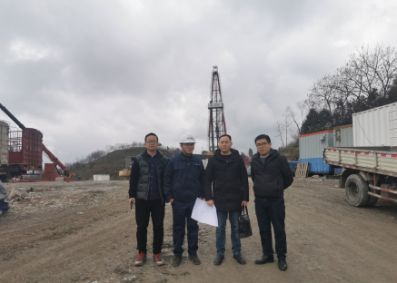
现场开展工作情况 | 勘验人员 |  | 勘验时间 |  |  |  | 勘验任务 |  | 勘验中的问题
 | 蒋平/黄安勇/陈美宝/高创波 |  | 2022.2.22 |  |  |  | 前期工作洽谈 |  | - 集输管道尚未取得规划选址意见。  - 本工程穿越公路方案未进行专项评估，并依法向各公路管理部门申请。
 | 蒋平/杨勤华 |  | 2022.6.10 |  |  |  | 现场勘察

